Por inventario de cédulas, registradurías auxiliares suspenderán por un día su atención al público
Publicado: 2012-04-13 00:00:00
Con el fin de realizar un inventario físico del número de cédulas de ciudadanía y tarjetas de identidad que se encuentran hoy pendientes por ser reclamadas por sus titulares en 15 de las 20 registradurías auxiliares de Bogotá, la Registraduría suspenderá la atención al público la próxima semana durante un día en cada una de estas sedes, así:

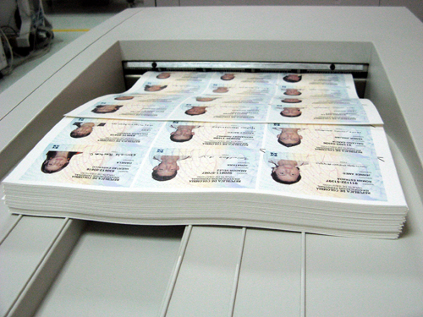
- Lunes 16 de abril se cierran las Registradurías de Usaquén, Santafé y Tunjuelito.
- Martes 17 de abril: Chapinero, San Cristóbal y Ciudad Bolívar.
- Miércoles 18 de abril: Usme, Engativá y Bosa.
- Jueves 19 de abril: Kennedy, Barrios Unidos y Fontibón.
- Viernes 20 de abril: Teusaquillo, Puente Aranda y Rafael Uribe Uribe.
Como el cierre es por un día en cada una de las sedes, los ciudadanos podrán acudir a realizar sus trámites de identificación, tales como registro civil, tarjetas de identidad o cédulas de ciudadanía, en las otras sedes de la Entidad, donde se seguirá prestando el servicio de manera habitual, en el horario de 8:00 a.m. a 4:00 p.m.
Durante el día los funcionarios realizarán una verificación física de cada uno de los documentos de identidad pendientes por ser reclamados, para efectuar un consolidado y conocer el número exacto de cédulas que se encuentran en la Registraduría y a quiénes pertenecen tales documentos.
Esta actividad se hace como medida de transparencia, autocontrol y para el mejoramiento del servicio a la ciudadanía, a propósito de la rotación de los Registradores Auxiliares de la ciudad de Bogotá.

Este documento fue tomado directamente de la página oficial de la entidad que lo emitió.

